PRÁCTICA COMPRAR DOMINIO

Red.es → revisas si el nombre de dominio está disponible.
https://www.red.es/redes/es/node/7788
Registrar un dominio.
Normalmente, el hosting (dónde metes las bases de datos, la máquina real) va aparte, pero se compra junto al nombre del dominio.
Renew grace period: Periodo de gracia. Cuando se te caduca el domino, un tiempo extra.
-La web no funciona, hasta que pagues. Los DNS no resuelven tu dirección.
-El precio de renovar es el mismo.
Redemption period: Más tiempo, tras el periodo de gracia.
-No se puede renovar de forma habitual.
-Pagar un extra.
-Hay unas horas en las que no está disponible.
Pending delete: La página está a la espera de ser eliminada. Tras esto, otra persona puede comprar tu nombre de dominio.

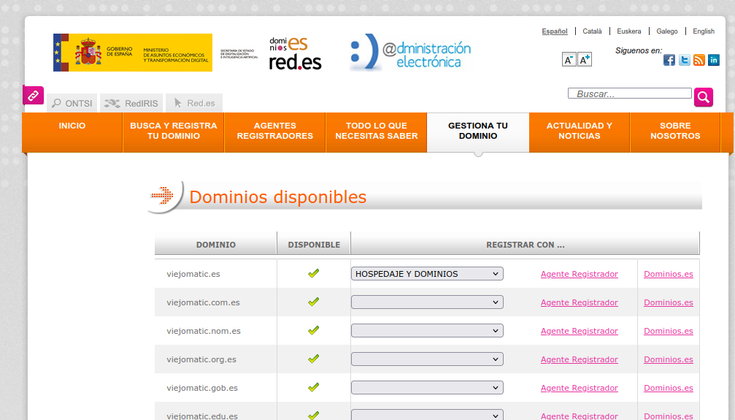
Primera opción: alojalia. Son 10 euros al año.

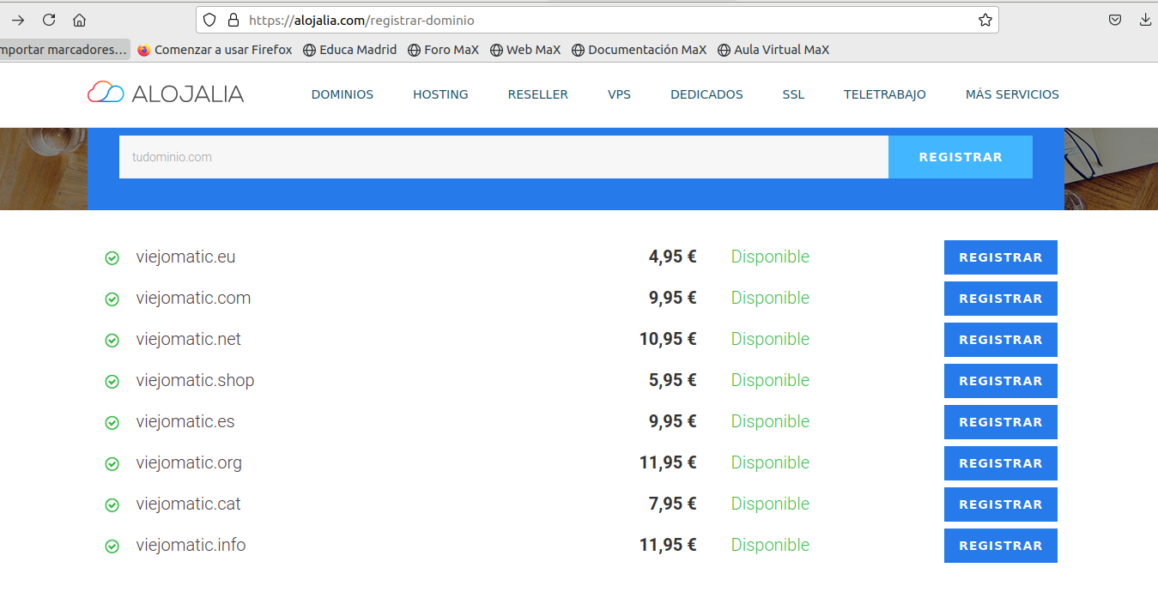
Segunda opción: arsys. Tiene ofertas 3x2.
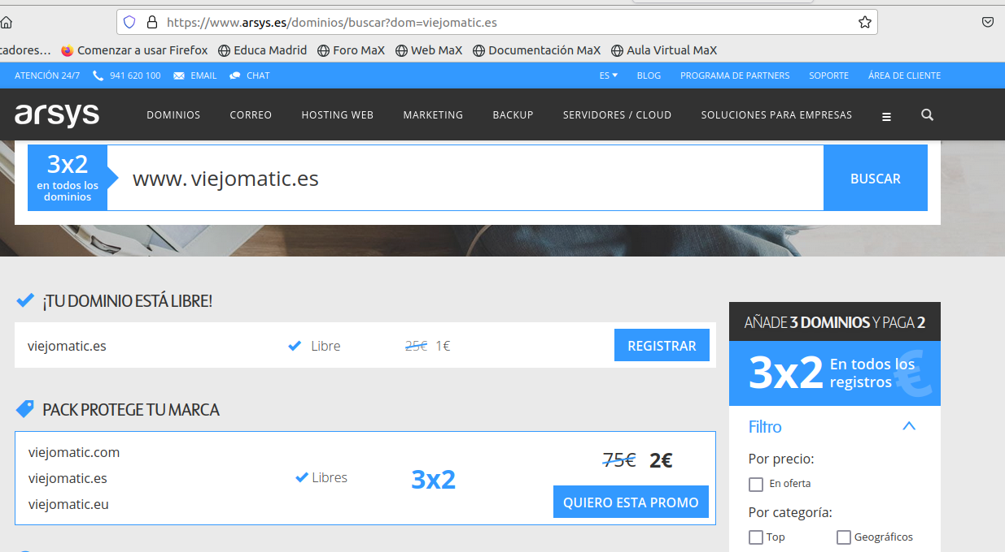
Por si quieres incluir el hosting.
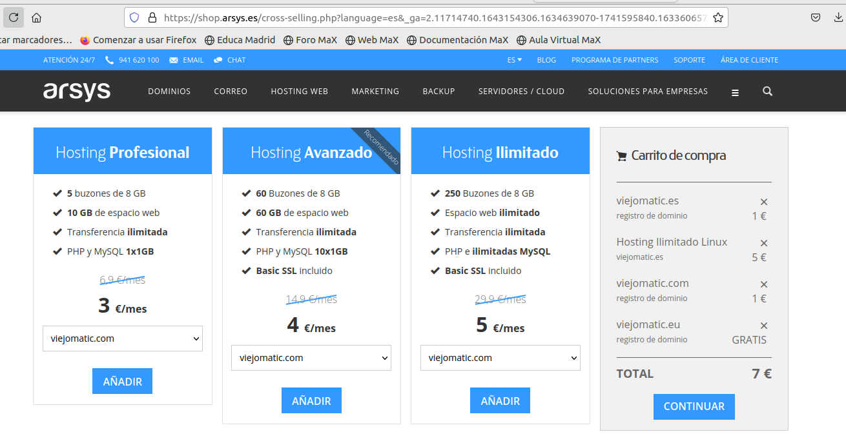
Tercera opción. Muy económica. IONOS.
